Ofício Circular Condsef/Fenadsef n° 64/2022.

Brasília-DF, 07 de novembro de 2022.

Às
Entidades Filiadas à CONDSEF/FENADSEF

Assunto: Minuta de Propostas ACT/EBSERH 2023/2024.

Prezados Companheiros (as),
Conforme orientação da Condsef/Fenadsef às nossas entidades filiadas, para realizarem assembleias por local de trabalho com os trabalhadores (as) da EBSERH no período de 08 a 18/11/2022, para debaterem e aprovarem a pauta de reivindicação, estamos enviando (em anexo) a minuta de pauta a ser analisada nas referidas assembleias.

Saudações Sindicais,

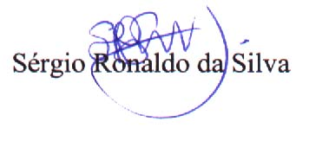

Secretário-Geral da Condsef/Fenadsef

